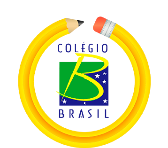
COLÉGIO BRASIL - LISTA DE MATERIAL 7º ANO – 2021
INÍCIO DO ANO LETIVO 2021: 18 de janeiro de 2021.
PARADIDÁTICOS
- Os Lusíadas - Autor: Luís Vaz de Camões. Adaptado por Ricardo Vale. Escala Educacional, 2005.
- Pollyanna - Autor: Eleanor H. Porter; Tradução de Monteiro Lobato. Editora IBEP 2012.
Material de uso individual
01 AGENDA DO ESTUDANTE
02 cadernos capa dura 96 folhas (grande) s/ espiral (para redação e matemática) | 01 caderno de desenho grande capa dura (96 folhas)
01 caderno 10 matérias | 01 régua graduada de 30 cm (transparente)
02 canetas azuis | 01 par de esquadros
01 caneta vermelha | 01 transferidor
02 lápis grafite | 01 compasso metálico ou acrílico
1 apontador / 01 borracha macia branca
Material de Arte – | Obs.: Todo o material pedido é de uso pessoal do aluno que deverá trazer sempre que solicitado para as aulas.
01 conjunto de hidracor grande (12 unidades)
01 caixa de tinta guache c/ 6 unidades (cores diversas)
01 caixa de lápis de cor de madeira grande
01 resma de papel – formato A4 (210x297 mm) – 90 gramas (Uso coletivo)

- É DE GRANDE IMPORTÂNCIA QUE O ALUNO DISPONHA DE TODO O MATERIAL ESCOLAR NO PRIMEIRO DIA DE AULA.

- OS LIVROS E CADERNOS DEVEM SER ENCAPADOS COM PLÁSTICO TRANSPARENTE E ETIQUETADOS COM O NOME E A SÉRIE DO ALUNO.

- A ENTREGA DO MATERIAL DE USO COLETIVO DEVERÁ SER REALIZADA NO PRIMEIRO DIA DE AULA.

UNIFORME: CALÇA JEANS AZUL (TRADICIONAL), CAMISA BRANCA COM O SÍMBOLO DO COLÉGIO. O TÊNIS TOTALMENTE PRETO E MEIAS BRANCAS.

- ED. FÍSICA: short azul e camisa regata branca com o símbolo do colégio.

- OBS: O USO DO UNIFORME COMPLETO E PADRONIZADO É OBRIGATÓRIO A PARTIR DO 1º DIA DE AULA, SENDO NORMA INTEGRANTE DO REGIMENTO DO COLÉGIO BRASIL.
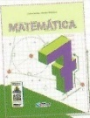
Matemática: MATEMÁTICA – 7° ano – Autores: Judson Santos, Annelise. 4ª Edição. Edição atualizada conforme a BNCC. Editora Construir.

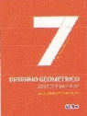
Desenho Geométrico: Desenho Geométrico contextualizado – 7º ano – Autora: Maria José Belfort Campos Calado. 4ª Edição. Editora Construir

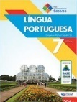
Língua Portuguesa – Projeto Contextualizando Saberes – 7º ano - Autor: Diógenes Afonso e Sandra Sá. Editora Construir.
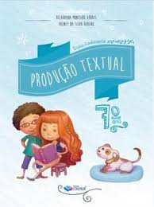
Redação – Produção Textual – 7º ano - autores: Belarmina Monteiro Arrais e Volney da Silva Ribeiro. Editora Construir.
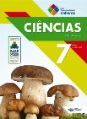
Ciências – Projeto Contextualizando Saberes - 7º ano - Autor: Zélia Marques. Editora Construir.

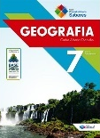
Geografia – Projeto Contextualizando Saberes – 7º ano - Autor: Carlos Alberto Chopinho. Editora Construir.

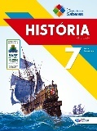

História– Projeto Contextualizando Saberes – 7º ano - Autor: Fábio Couto. Editora Construir.
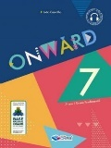
Língua Inglesa – ONWARD – 7º ano – autor: João Carvalho. Editora Construir.
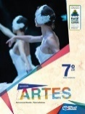
Artes – Aprendendo ARTES – 7º ano – autores: Anna Lúcia Miranda e Marcia Morais. Editora Construir.

